1. Делимые пункты − построение ломаной линии. Далее число делимых пунктов обозначено через L, число неделимых пунктов через M.
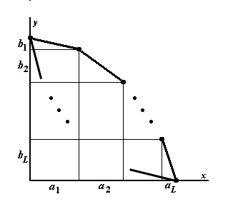
Рис. 1. Область достижимости для
делимых пунктов

Занумеруем делимые пункты так, чтобы выполнялись условия
a₁ ⁄ b₁ ≥ a₂ ⁄ b₂ ≥ ... ≥ a_{L} ⁄ b_{L}. (1)
Обозначим
A_{d} = $\sum_{i=1}^{L}{a_{i}}$, (2a)
B_{d} = $\sum_{i=1}^{L}{b_{i}}$. (2b)
Левая верхняя точка имеет координаты (0, B_{d}), правая нижняя – (A_{d}, 0).
Нетрудно записать и координаты остальных (L–1) точек на верхней ломаной:
(a₁, B_{d}−b₁), (a₁+a₂, B_{d}−b₁−b₂), …, (A_{d} − a_{L}, b_{L}). (3)
Поскольку эта ломаная (с концами) будет играть важную роль в дальнейших построе-ниях, обозначим её так:
R = (u₀, v₀), (u₁, v₁), …, (u_{L}, v_{L}). (4)
Концы и внутренние точки этой ломаной в явном виде указаны выше.

2. Неделимые пункты – нахождение конечного множества всех точек, соответствую-щих всем распределениям неделимых пунктов.
Обозначим это множество через S. Множество S состоит из 2^{M} точек вида
( $\sum_{i=1}^{M}{a_{i}σ_{i}}$, $\sum_{i=1}^{M}{b_{i}{(1-σ}_{i})}$ ),
где σ = (σ₁, …, σ_{M}) – произвольный двоичный вектор вектор с М компонентами.

3. Выделение из множества S его паретовского подмножества S^{P}. Рассмотрим точки из S c максимальным значением 1-ой координаты. Обозначим это значение через х, а соответствующее подмножество точек через S_{х} (оно может состоять из одной точки). Выберем из них точку с максимальным значением 2-ой координаты y. Обозначим значение этих координат через х₀ и y₀. Очевидно, что точка (х₀, y₀)∈ S^{P}, т.е. она является паретовской.
А. Пусть уже построены паретовские точки (х₀, y₀), (х₁, y₁), …, (х_{k-−1}, y_{k−1}), в которой числа х₀, х₁, …, х_{k−1} образуют строго убывающую последовательность. Легко видеть, что числа y₀, y₁, …, y_{k—1} образуют строго возрастающую последовательность (иначе нарушится паретовость). Рассмотрим точку из S со следующим по убыванию (после числа х_{k—1}) значением 1-ой координаты. Как и выше, обозначим его через х, а подмножество всех точек из S c этим же значением координаты х − через S_{х}. Выберем из них точку с максимальной координатой y. Теперь проверим неравенство
y > y_{k—1}. (5)
Если (5) выполняется, положим k = k+1, х_{k} = х, y_{k} = y и возвращаемся к пункту А.
В противном случае рассмотрим точки из S со следующим по убыванию (после числа х) значением 1-ой координаты этой точки, и переходим к пункту А.
Процесс заканчивается, когда просмотрены все точки из S. Далее рассматривается только множество точек S^{P}. Число точек в нём обозначим через n. Напомним, что каждая точка из S^{P} (как и каждая точка из S) соответствует доходам, полученным из некоторого дележа σ = (σ₁, …, σ_{M}) неделимых пунктов.
Далее будут последовательно рассматриваться отдельные точки указанного вида.

4. Анализ ОДНОЙ точки. Далее изложение относится к одной точке из S^{P}. Обозначим эту точку через (х*, y*). Рассмотрим ломаную линию R (см. (4)) и определим ломаную линию R*, полученную из R сдвигом на (х*, y*). Формально это означает, что линия R* соединяет точки
(х*+u₀, y*+v₀), (х*+u₁, y*+v₁), …, (х*+u_{L}, y*+v_{L}). (6)
Рассмотрим также множество G точек на плоскости, в котором каждая компонента не меньше 50:
G = {(x, y) | x≥50 и y≥50}. (7)
Далее делается следующее. Проверяется принадлежность каждой из (L+1) точек (6) множеству (7). Если хотя бы для одного значения i = 0, 1, …, L выполняются неравенства
х*+u_{i} ≥ 50, (8а)
y*+v_{i} ≥ 50, (8b)
то это означает, что пропорциональный делёж в рассматриваемой задаче существует. Делёж неделимых пунктов определяется двоичным вектором σ = (σ₁, …, σ_{M}), которому соответствуют доходы х* и y*, полученные при дележе σ, плюс доходы a₁, …, a_{i−1}, полученные участником А, и доходы b_{i}, …, b_{L}, полученные участником В (от делимых пунктов). Последние определяются алгоритмом, описанным в методичке «Принятие решений в условиях неопределённости (см. в ней формулы (6) – (8)). Заметим, что неравенства (8) гарантируют также и тот факт, что при этом ни один делимый пункт также не делится, т.е. ВСЕ пункты достаются участникам целиком.
Однако невыполнение неравенств (8) не означает отсутствия пропорциональных дележей. Остановимся на этом подробнее. Для упрощения обозначений положим
p₁ = х*+u_{i}, p₂ = х*+u_{i+1}, q₁ = y*+v_{i}, q₂ = y*+v_{i+1}. (9)
Рассмотрим расположение точек z₁= (p₁,q₁) и z₂= (p₂,q₂) на плоскости вблизи точки (50,50), показанное на рис. 2. Проверка достаточно простая. Пишется уравнение прямой, проходящей через точки z₁ и z₂.
При подстановке х = 50 в это уравнение получается число Q. Если Q ≥ 50, то имеет место пропорциональность. В противном случае пропор-циональности нет.
Уравнение прямой, проходящей через точки (х₁,y₁) и (х₂,y₂) таково:
y = kx + b, (10)
где
k = $\frac{y_{2}-y_{1}}{x_{2}-x_{1}}$, b = y₁. (11)

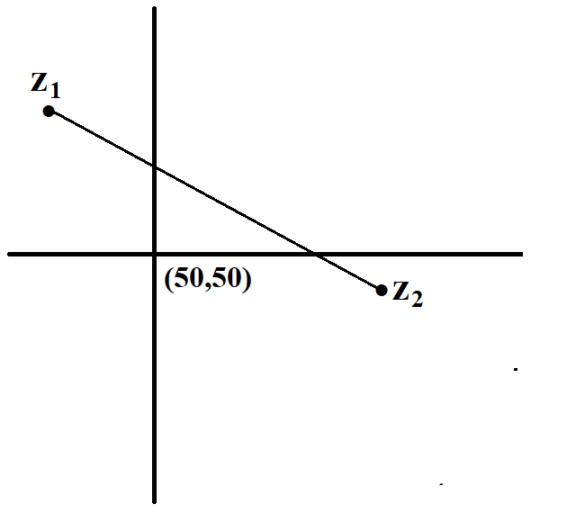 | 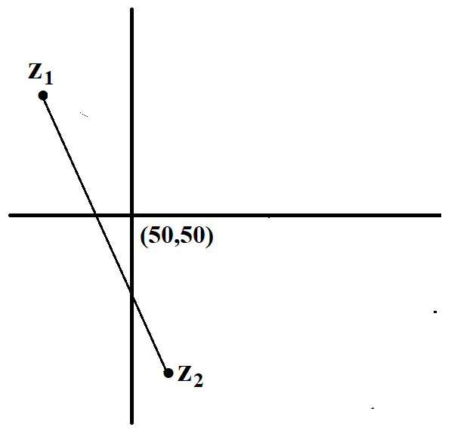
Рис. 2. Наличие и отсутствие пропорционального решения

Если в результате анализа нашёлся пропорциональный делёж, то это и есть резуль-тат работы всего алгоритма. Если при данной точке из S^{P} пропорциональный делёж не нашёлся (т.е. он не существует). то переходим к очередной точке из S^{P}. Естественно рассматривать точки из S^{P} справа налево, т.е. начинать с самой правой точки и дальше переходить к следующей слева (с меньшим значением х* и, соответственно, с большим значением y*. Получение на некотором шаге пропорционального дележа означает реше-ние задачи и остановку алгоритма.
Примерно по такой же схеме можно искать равноценные дележи. Заметим сразу, что они существуют не только при ситуации, показанной на левом из рисунков 1. Они могут быть и при нескольких точках, попадающих в множество G (см. формулу (7)). Там речь идёт о пересечении ломаной R* c линией y = х при х≥50.
Однако эта тема в данном проекте в обязательном порядке не рассматривается.

